LAPORAN PRAKTIKUM
Algoritma Pemrograman

MODUL 12
WHILE-LOOP



Disusun oleh:
EDWARD ABIMAS SURYA HATTA
109082500171
S1IF-13-04

PROGRAM STUDI S1 INFORMATIKA
FAKULTAS INFORMATIKA
TELKOM UNIVERSITY PURWOKERTO
2025
LATIHAN KELAS – GUIDED
- Guided 1
Source Code
package main

import "fmt"

func main() {
var n, j int
fmt.Scan(&n)
j = n
for j > 1 {
fmt.Print(j, " x ")
j = j - 1
}
fmt.Println(1)
}

Screenshoot program
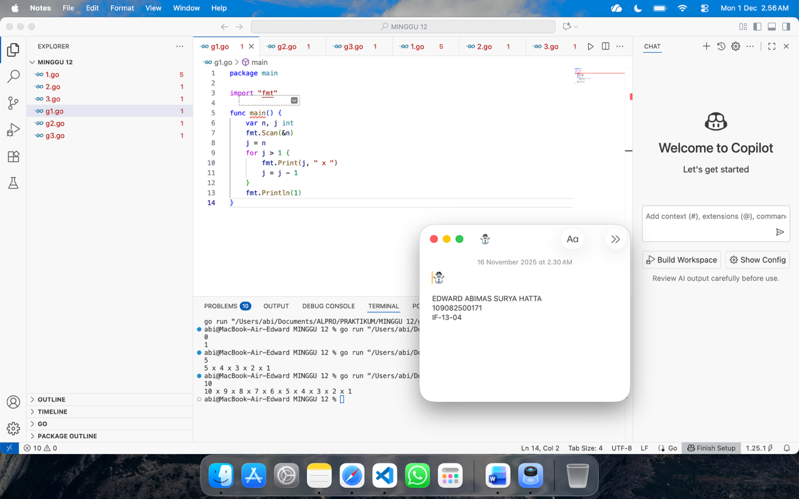

Deskripsi program
Program dimulai dengan mendeklarasikan variabel n untuk input dan j sebagai iterator. Setelah menerima input, nilai ndisalin ke j. Logika program membagi kasus menjadi dua, yaitu jika input adalah 0 maka langsung dicetak 1, namun jika lebih dari 0 maka masuk ke perulangan. Di dalam blok perulangan yang berjalan selama nilai j lebih besar dari 1, program akan mencetak nilai j diikuti simbol kali, lalu mengurangi nilai j sebanyak satu di setiap iterasinya. Setelah perulangan selesai (saat j menjadi 1), program mencetak angka 1 sebagai penutup deret faktorial tersebut.

- Guided 2
Source Code
package main

import "fmt"

func main() {
var token string
fmt.Scan(&token)
for token != "12345abcde" {
fmt.Scan(&token)
}
fmt.Println("Selamat Anda berhasil login")
}

Screenshoot program
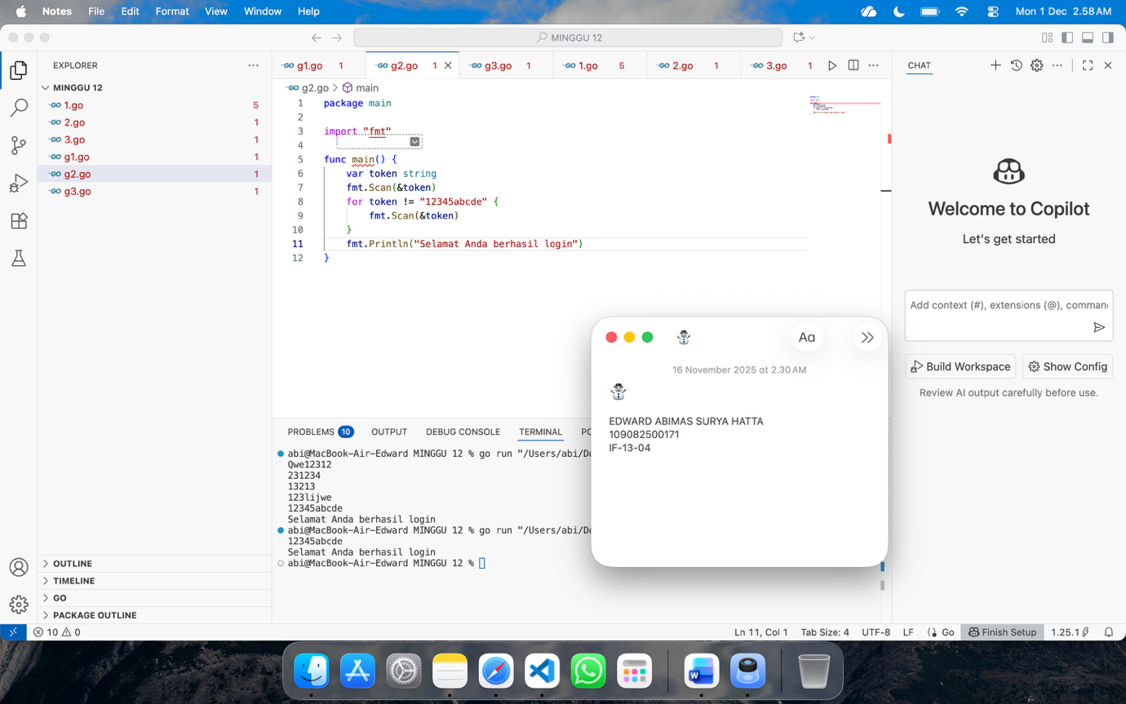
Deskripsi program
Pada program ini, sebuah variabel token bertipe string disiapkan untuk menampung masukan pengguna. Program membaca masukan awal dari pengguna kemudian langsung mengevaluasinya menggunakan struktur perulangan. Kondisi perulangan dibuat sedemikian rupa sehingga selama token yang dimasukkan tidak sama dengan string "12345abcde", program akan terus meminta pengguna memasukkan token baru berulang-ulang. Ketika pengguna akhirnya memasukkan token yang tepat, kondisi perulangan menjadi salah (false), perulangan berhenti, dan program mencetak pesan keberhasilan login.

- Guided 3
Source Code
package main

import "fmt"

func main() {
var N, s1, s2, j, temp int
fmt.Scan(&N)
s1 = 0
s2 = 1
j = 0
for j < N {
fmt.Print(s1, " ")
temp = s1 + s2
s1 = s2
s2 = temp
j = j + 1
}
}

Screenshoot program
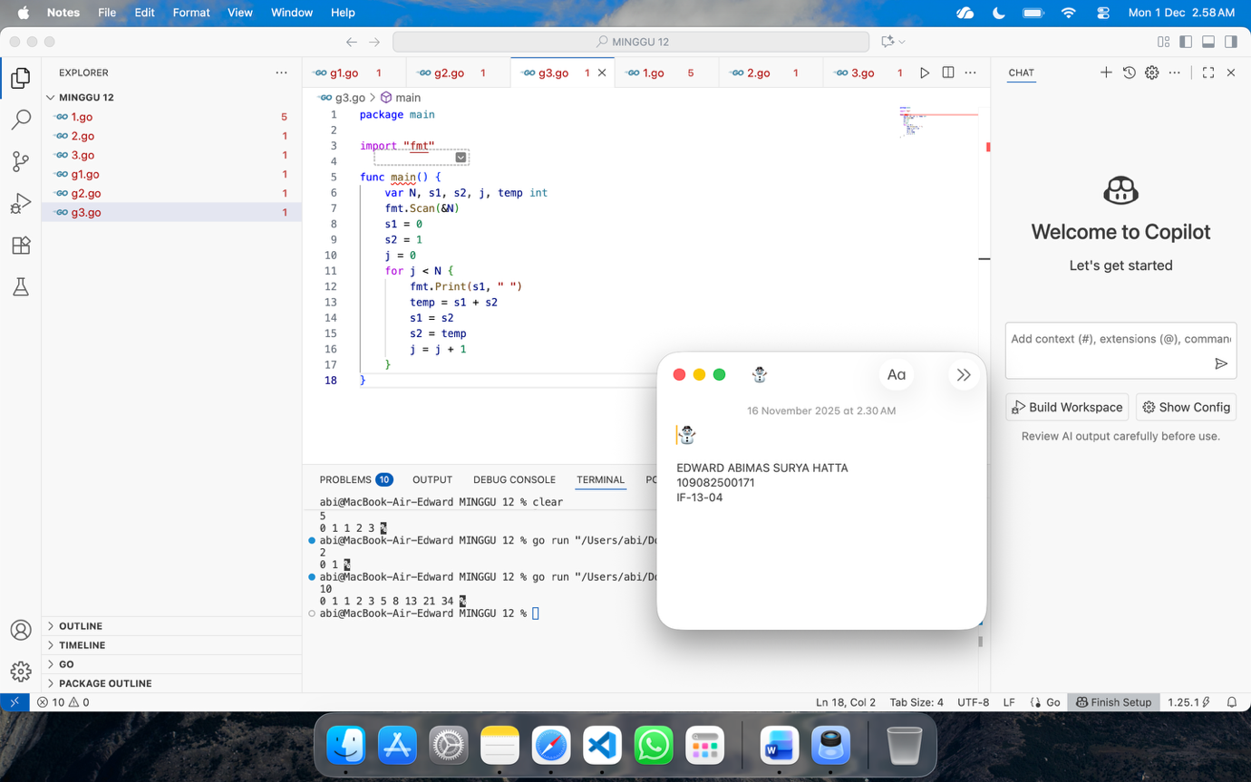

Deskripsi program
Program menginisialisasi dua suku pertama Fibonacci, yaitu s1 bernilai 0 dan s2 bernilai 1, serta variabel j sebagai penghitung jumlah bilangan yang sudah dicetak. Setelah membaca input N yang menentukan berapa banyak bilangan yang diminta, program masuk ke perulangan yang berjalan selama j masih kurang dari N. Di dalam setiap putaran, program mencetak nilai s1 saat ini, kemudian menghitung nilai suku berikutnya dengan menjumlahkan s1 dan s2 yang disimpan sementara di variabel temp. Setelah itu, nilai s1 digeser menjadi s2, dan s2 diperbarui menjadi nilai temp tadi, lalu penghitung j ditambah satu agar perulangan bisa berhenti sesuai jumlah yang diminta.

TUGAS
- Tugas 1

Source code
package main

import "fmt"

func main() {
var username, password string
var failedCount int = 0

fmt.Scan(&username, &password)
for username != "Admin" || password != "Admin" {
failedCount++
fmt.Scan(&username, &password)
}
fmt.Println(failedCount, "percobaan gagal login")
}

Screenshoot program
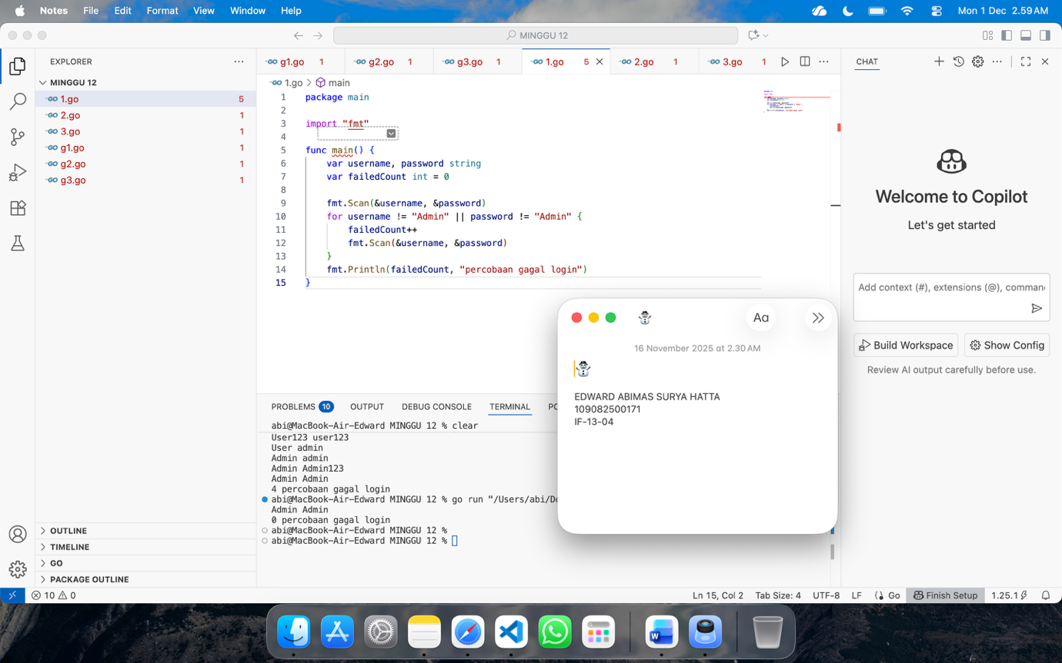

Deskripsi program
Program ini dirancang untuk menghitung jumlah kegagalan login dengan membandingkan input pengguna terhadap string "Admin". Pada awalnya, program mendeklarasikan variabel untuk menyimpan username dan password, serta sebuah variabel penghitung bernama failedCount yang diinisialisasi dengan nilai 0. Setelah menerima input pertama, program memasuki struktur perulangan for yang akan terus berjalan selama username tidak sama dengan "Admin" atau password tidak sama dengan "Admin". Di dalam blok perulangan tersebut, setiap kali kondisi terpenuhi (artinya login salah), variabel failedCountakan bertambah satu (increment) dan program kembali meminta input pengguna. Proses ini berulang terus menerus hingga pengguna memasukkan "Admin" untuk kedua kolom tersebut. Ketika perulangan berhenti, program mencetak angka yang tersimpan di failedCount diikuti dengan pesan "percobaan gagal login".

- Tugas 2

Source code
package main

import "fmt"

func main() {
var n, digit int
fmt.Scan(&n)
for n > 0 {
digit = n % 10
fmt.Println(digit)
n = n / 10
}
}

Screenshoot program
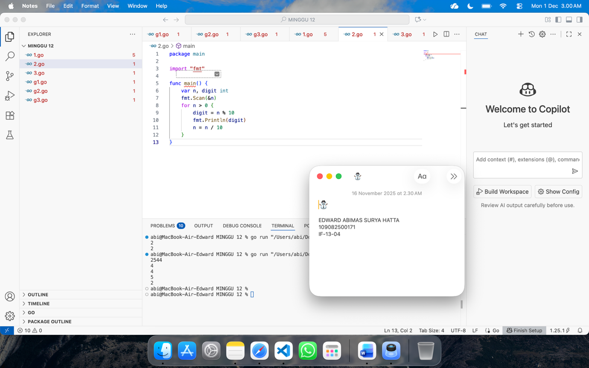

Deskripsi program
Kode ini bertujuan untuk memecah sebuah bilangan bulat positif menjadi digit-digit penyusunnya dan menampilkannya satu per satu mulai dari digit paling kanan (satuan). Program mendeklarasikan variabel n untuk menampung bilangan input dan digit untuk menampung angka yang sedang diproses. Setelah membaca input ke dalam n, program menjalankan perulangan for dengan kondisi selama n lebih besar dari 0. Di dalam setiap iterasi, langkah pertama adalah menghitung digit dengan mengambil sisa bagi n dengan 10 (n % 10), lalu langsung mencetaknya ke layar. Langkah selanjutnya adalah memperbarui nilai n dengan membaginya dengan 10 (n / 10) untuk membuang digit terakhir yang baru saja dicetak. Proses ini terus berulang hingga nilai n habis atau menjadi 0.
- Tugas 3
Source code
package main

import "fmt"

func main() {
var x, y, hasil int
fmt.Scan(&x, &y)

hasil = 0
for x >= y {
x = x - y
hasil = hasil + 1
}
fmt.Println(hasil)
}

Screenshoot program
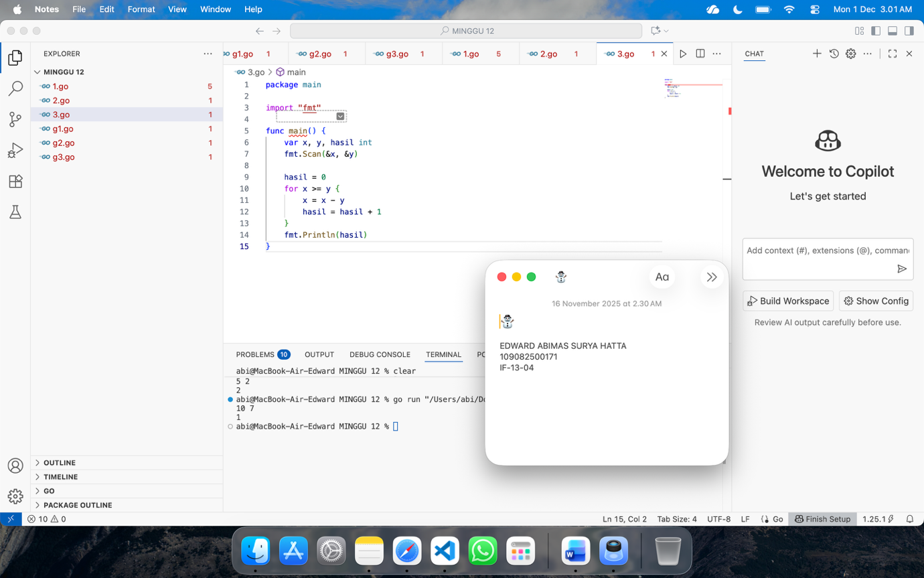
Deskripsi program
Solusi ini menerapkan konsep dasar pembagian sebagai pengurangan berulang. Program mendeklarasikan tiga variabel integer: x (bilangan yang dibagi), y (pembagi), dan hasil (hasil bagi). Setelah membaca input untuk x dan y, variabel hasildiatur ke 0. Logika intinya ada pada perulangan for yang berjalan selama nilai x masih lebih besar atau sama dengan y. Di dalam blok perulangan, nilai x dikurangi sebesar y secara berulang, dan setiap kali pengurangan terjadi, variabel hasilditambah satu. Ini merepresentasikan berapa kali bilangan y dapat diambil dari x. Ketika sisa nilai x sudah lebih kecil dari y, perulangan berhenti, dan program mencetak nilai akhir variabel hasil yang merupakan hasil pembagian integer dari kedua bilangan tersebut.

